Mini Tutorial Basico de TMS Maintenance

1) Configuracion Tienda:

Ir a Modulo Ventas > Tiendas > Your Company
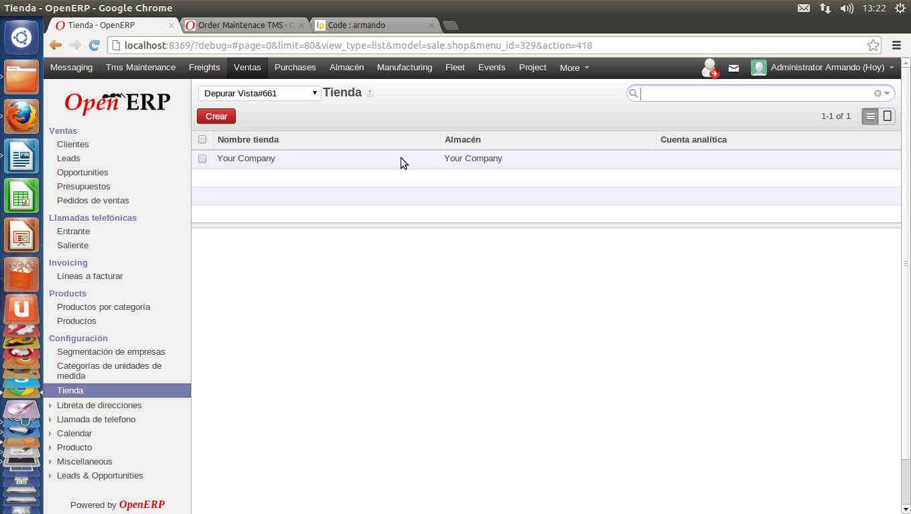
Dar Click en 'Maintenance Order Sequence' para configurar la secuencia de la orden de
la orden de mantenimiento
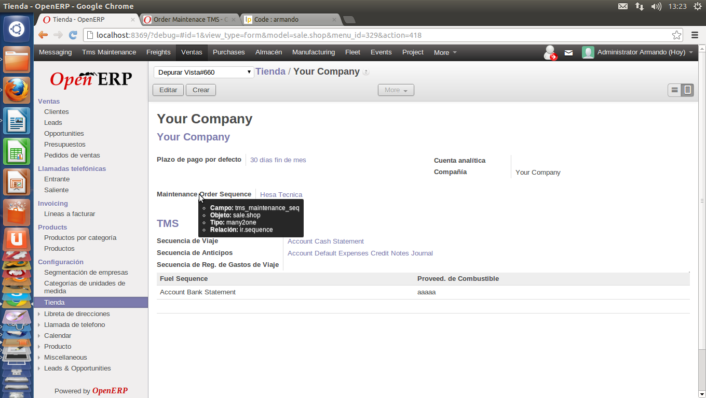
Aqui fijaremos el numero de secuencia que tendra nuestra orden de mantenimiento
Una Vez configurado, dar click en guardar y nos regrsara al menu anterior
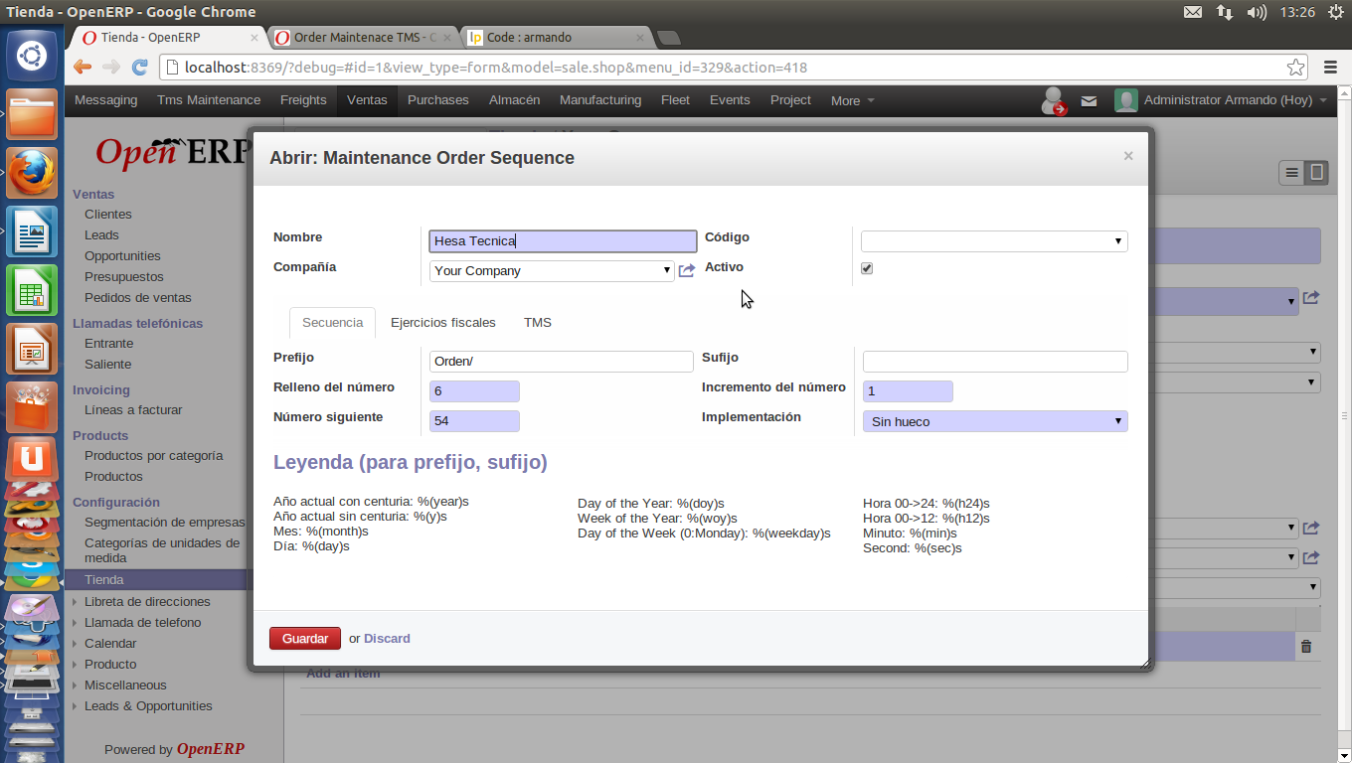
Dar click en ''Plazo de pago por defecto para Configurar el plazo de pago
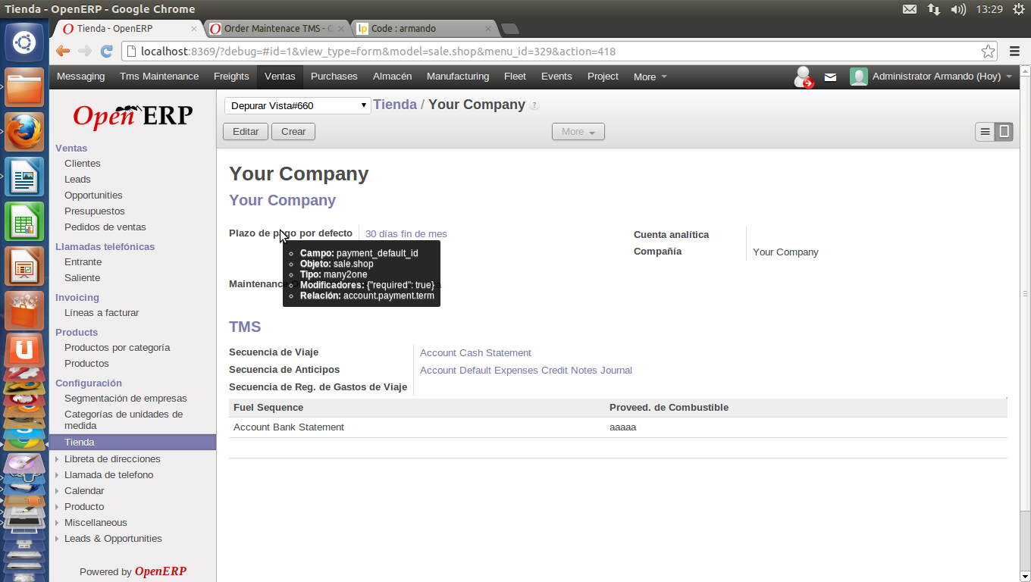

Una Vez Configurado nuestro Plazo de Pago dar Click en Guardar y nos regresara a
nuestro menu principal de la tienda
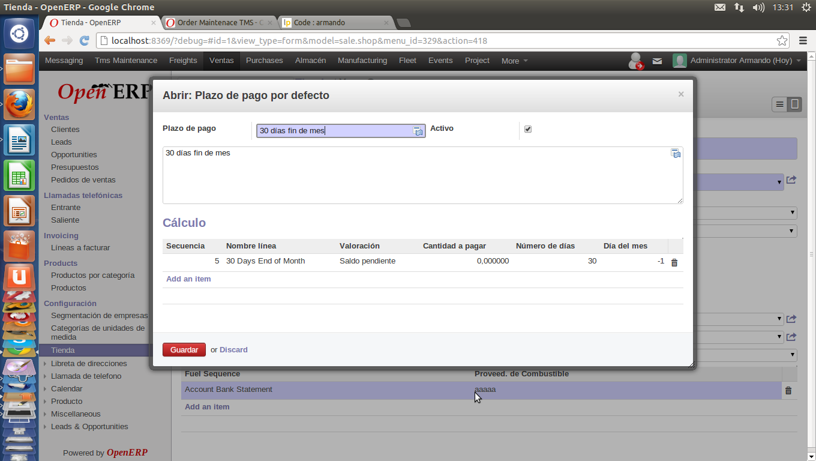
Dar Click en Guardar para Aplicar los Cambios
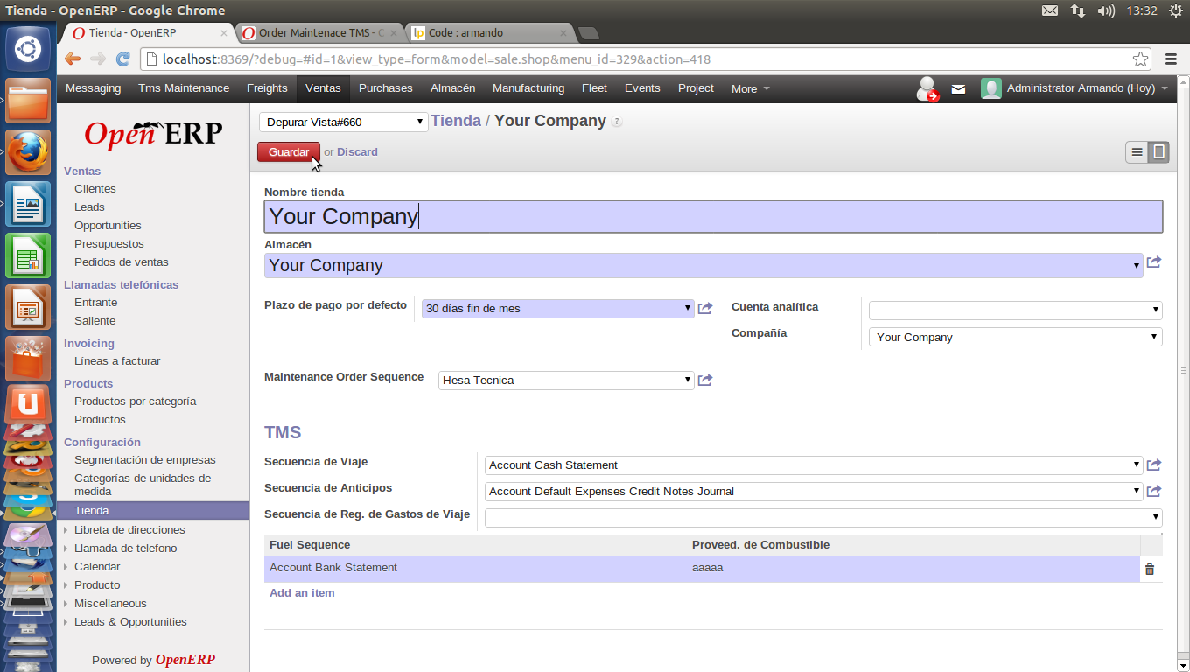

2) Crear Servicios de Mantenimiento:

Ir a Modulo Almacen > Productos > Crear
Seleccionar 'Maintenance Service Type' en TMS Tipo
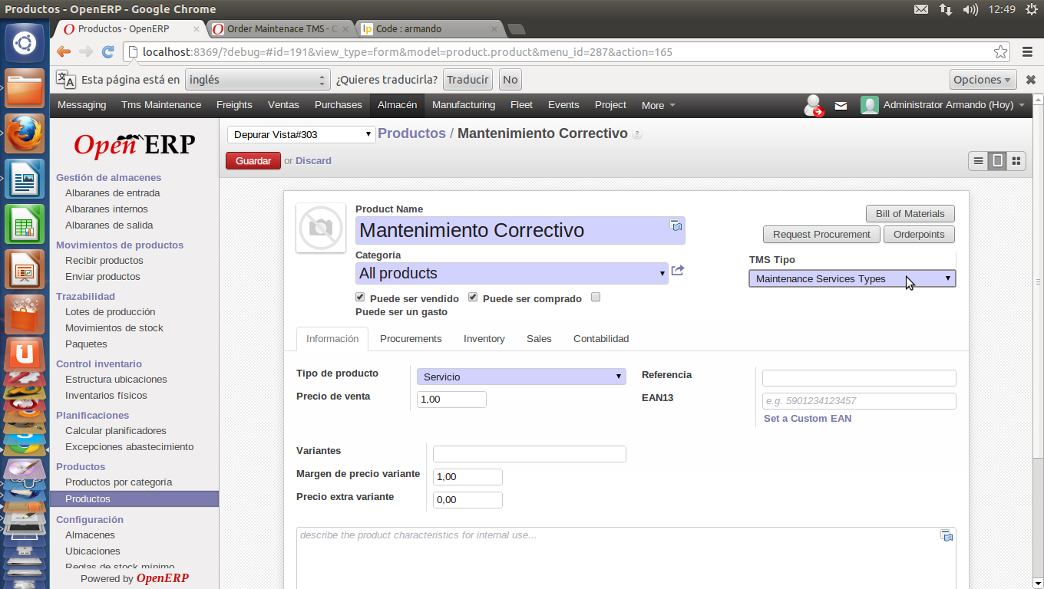
En la Pestaña Inventory Seleccionar la Ubicacion de Produccion
que es el almacen de destino para los materiales
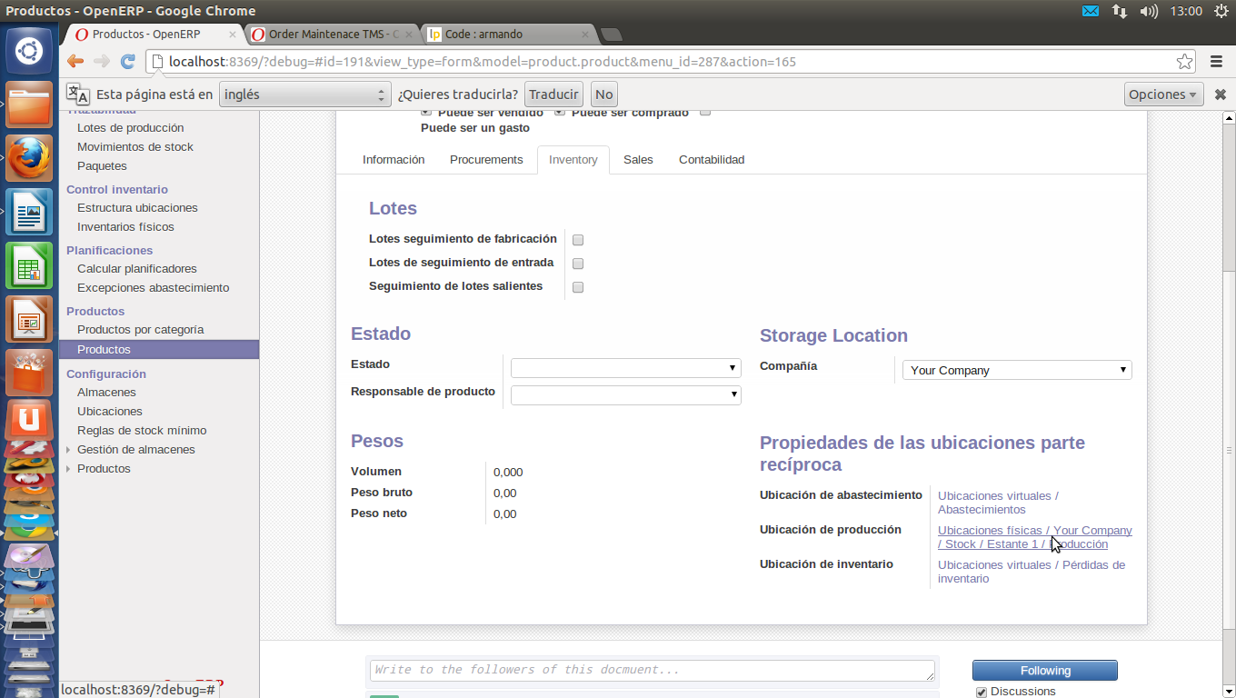

Una vez Configurada la ubicacion de Produccion, dentro la ubicacion de produccion,
en 'Stock Valuation Account (Incoming)' seleccionar la cuenta
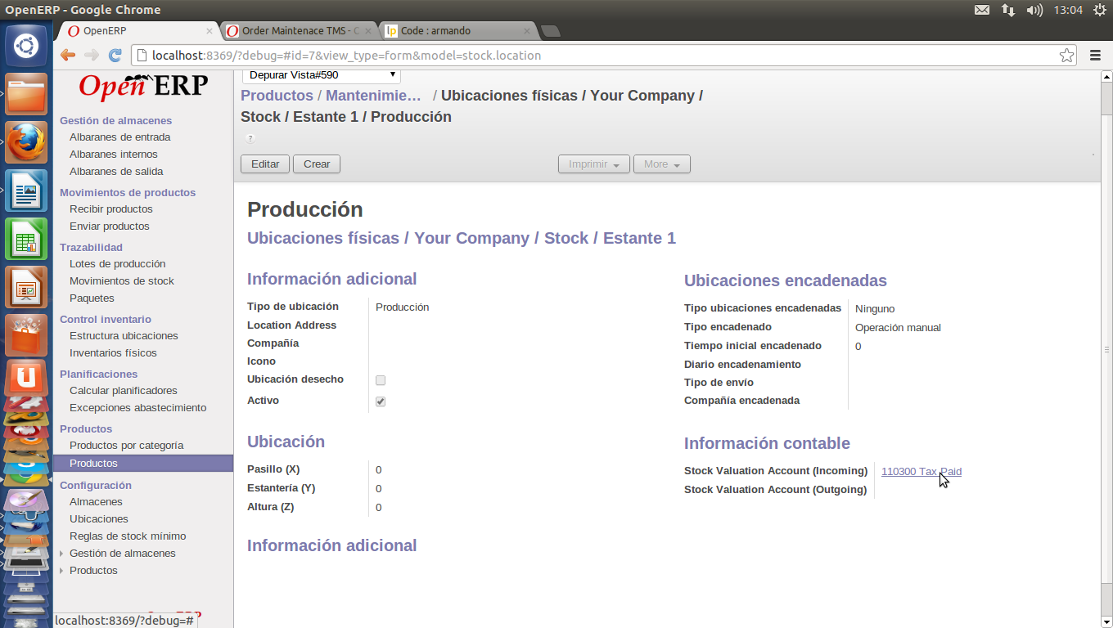

3) Crear Servicios de Actividades:

Ir a Modulo Almacen > Productos > Crear

Seleccionar 'Maintenance Activity' en la etiqueta TMS Tipo
Especificar La Duracion de la Actividad en Horas
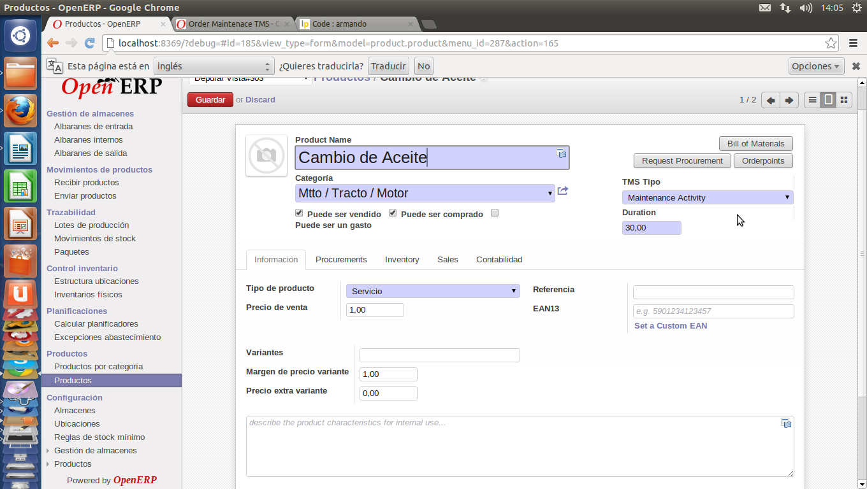
En la Pestaña Inventory Seleccionar la Ubicacion de Produccion
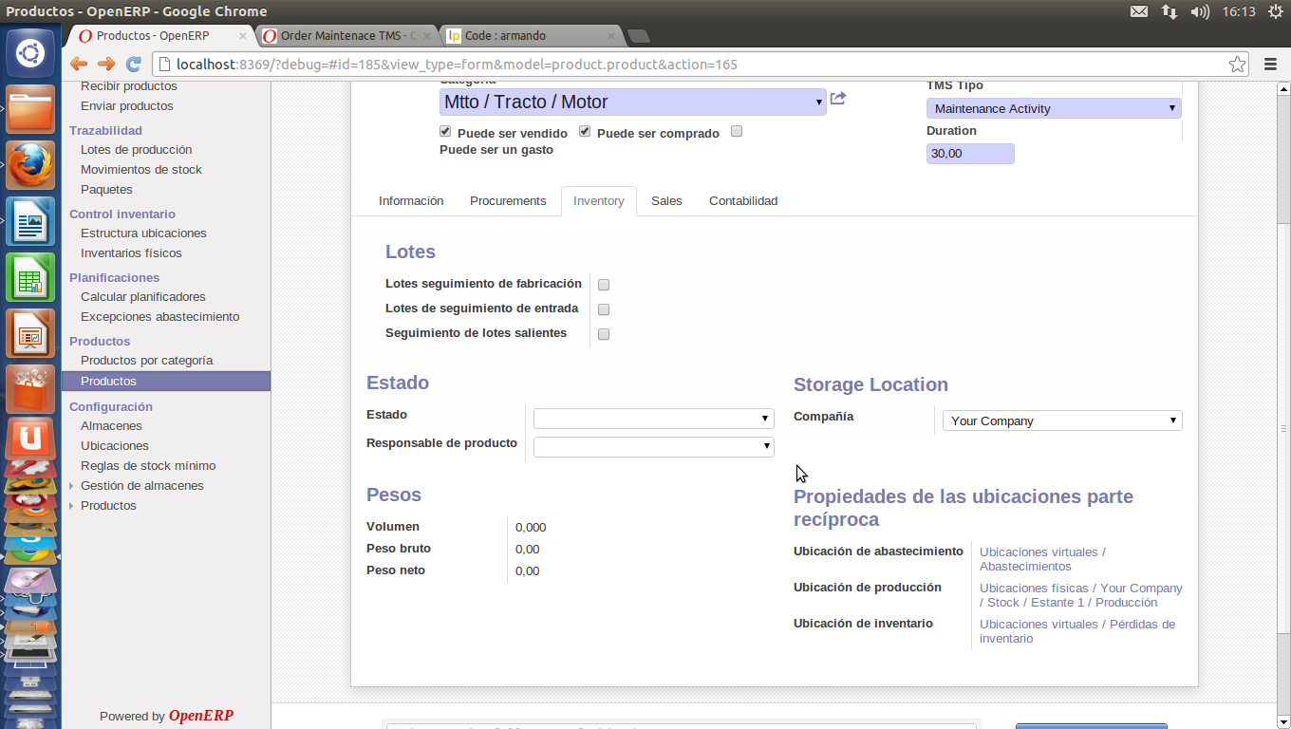
Una vez Configurada la ubicacion de Produccion, dentro la ubicacion de produccion,
en 'Stock Valuation Account (Incoming)' seleccionar la cuenta
